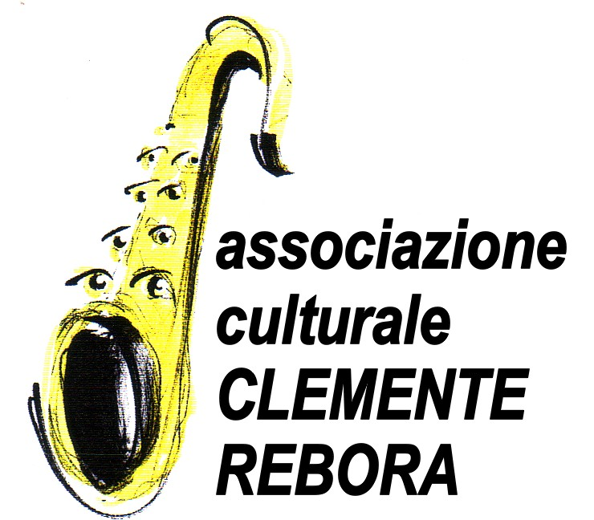

COME NASCE L’ENSEMBLE VOCALE E STRUMENTALE

CLEMENTE REBORA

A partire dagli inizi degli anni ’90 alcuni musicisti professionisti e amici cantori appassionati di musica classica si ritrovano settimanalmente per fare musica d’assieme. Si costituisce in questo modo un gruppo musicale stabile che alcuni anni più avanti assumerà la denominazione di “Ensemble Vocale e Strumentale Clemente Rebora” in omaggio al filosofo rosminiano ospitato per svariati anni presso il Monte Calvario di Domodossola.

La sede delle prove è stata fissata nel 1995 a Gravellona Toce inizialmente presso la chiesa di Santa Maria ed in seguito presso “Villa Camona” sede della Biblioteca comunale. La città di Gravellona Toce è stata scelta per facilitare il raggiungimento da parte dei coristi provenienti dalle province del Verbano-Cusio-Ossola e Novara che settimanalmente partecipano alle prove di formazione e concertazione.

Il gruppo è formato da una ventina di elementi, guidato e animato sin dalla sua nascita dal M.o Licia Sommacal rendosi attivo nel campo concertistico a partire dall’anno 1991. L’ Ensemble si presenta al pubblico con esecuzioni di repertori vocali e strumentali poco eseguiti attinti dalla letteratura musicale compresa tra il periodo barocco ed il novecento, ma si rende interprete anche di musiche composte da autori viventi e spesso scritte appositamente per l’Ensemble. (vedi curriculum allegato).

ORGANIZZAZIONE EVENTI MUSICALI

Fin dall’inizio l’esecuzione concertistica viene affiancata da una più ampia ambizione di diffondere la cultura musicale sul territorio.

Si avviano in questo modo diversi rapporti di collaborazione con enti pubblici e privati per l’organizzazione di stagioni concertistiche o di singoli eventi musicali.

STAGIONE CONCERTISTICA “OMEGNA CLASSICA”

Risale all’anno 1991 l’inizio della collaborazione con l’Amministrazione Comunale di Omegna per l’organizzazione della stagione musicale denominata “Omegna Classica” sotto la direzione artistica di Licia Sommacal: un ciclo di sei concerti annuali che presenta pagine di letteratura musicale del periodo barocco, classico e romantico ed eseguite da formazioni cameristiche a partire dal duo fino alla piccola orchestra. Nell’anno 1995 si propongono concerti dedicati anche alla musica celtica e alla musica contemporanea riscontrando favorevole accoglienza da parte del pubblico che vive “Omegna Classica” ormai come tradizione.

Nell’ anno 1998 vengono inseriti due appuntamenti pomeridiani, tenuti presso la biblioteca cittadina, dedicati a repertori adatti ai bambini. Al fine di attivare maggiormente l’attenzione del pubblico dei giovani nei confronti della musica classica, vengono proposte anche tre lezioni-concerto per gli studenti della scuola media svolte da musicisti professionisti nell’auditorium della scuola stessa. All’iniziativa partecipano con grande entusiasmo alcuni docenti del Conservatorio G. Cantelli di Novara dando così inizio ad una solida e duratura collaborazione tra Associazione e Conservatorio.

Nell’anno 2001 la stagione musicale subisce un’interruzione per mancanza di finanziamenti.

Nel decennio 1991-2001 sono stati organizzati quaranta concerti per il pubblico cittadino e, tra il 1998 e il 2001, dieci concerti a sostegno dell’educazione musicale di bambini e di ragazzi in età scolare.
Dall’anno 2000 all’anno 2004 l’Associazione vince consecutivamente i concorsi della Fondazione Cariplo nell’ambito Educarte. La progettazione e realizzazione è sotto la guida e responsabilità del direttore artistico Licia Sommacal.
Si realizzano nelle scuole materne, elementari e medie laboratori musicali e incontri con musicisti professionisti che presentano strumenti, formazioni e letteratura musicale.
Dal 2004 si tengono stabilmente laboratori di musica, corsi di formazione e aggiornamento presso la Ludoteca - Parco della Fantasia di Omegna.
La ludoteca è il luogo deputato alla presentazione del cartellone di concerti per le scuole.

L’ENSEMBLE SI COSTITUISCE IN ASSOCIAZIONE
Nell’anno 1995 il gruppo si costituisce in Associazione Culturale con la denominazione “Clemente Rebora” con sede legale a Crusinallo di Omegna (VB). Presidente dell’ Associazione è Adele Danimarco Casalino(vedi Atto Costitutivo allegato).

STAGIONE CONCERTISTICA “GRAVELLONA IN MUSICA”
Risale all’anno 1995 l’impegno dell’Associazione per la nascita della stagione concertistica di Gravellona Toce grazie al sostegno economico di vari enti: Parrocchia, Amministrazione Comunale, Comunità Montana, Banca Popolare di Intra, Regione Piemonte e con l’apporto di alcuni sponsor privati; la direzione artistica è di Licia Sommacal.
La stagione concertistica denominata “Gravellona in Musica”, propone dal suo esordio fino all’anno 2001 circa otto concerti nell’arco di ogni anno con repertori di musica classica presentati da svariate formazioni strumentali. Particolare attenzione viene posta alla letteratura corale favorendo l’esibizione di gruppi vocali presenti sul territorio con repertori che spaziano dalla musica colta a quella popolare nel genere sacro e profano.
Ogni anno viene presentato nella rassegna almeno un giovane vincitore di alcuni prestigiosi concorsi nazionali ed internazionali quali: concorso “Soliva” di Casale Monferrato, “Riviera della Versilia”, “Città di Stresa”.
La rassegna si propone anche di promuove la divulgazione di musica etnica quale ad esempio la presentazione di concerti di musica tradizionale africana.
Nel corso dell’anno 2002 “Gravellona in Musica” si è svolta con differenti modalità: quattro concerti realizzati nella Chiesa Parrocchiale dall’Ensemble vocale C. Rebora con repertori sacri; quattro concerti all’interno delle manifestazioni culturali del Comune di Gravellona Toce svolti nella sala della biblioteca cittadina con percorsi di musica jazz, recitals di arie d’opera e pagine di musica d’intrattenimento dedicata al XX secolo.
Dall’anno 2004 l’Associazione organizza una serie di dieci concerti circa in concomitanza delle ricorrenze liturgiche nella parrocchia dell’omonima città.
CORSI MUSICALI
Nell’anno 2000 l’Associazione realizza un corso di canto, lettura musicale e formazione corale tenuto settimanalmente ai propri iscritti nel periodo compreso tra ottobre a maggio nella sala della biblioteca civica di Gravellona Toce che, nel frattempo, grazie alla disponibilità dimostrata dell’Amministrazione Comunale, è diventata la sede stabile delle prove e delle riunioni dell’Ensemble.
Dal 2005 si è formato un gruppo di voci bianche che è stato inserito stabilmente nell’ensemble vocale.

EDUCAZIONE MUSICALE NELLE SCUOLE
L’Associazione ha sempre rivolto molta attenzione all’educazione musicale dei bambini e al loro approccio non “traumatico” alla conoscenza della musica classica.
Nell’anno 2000 l’ Associazione partecipa al bando di concorso dedicato ai programmi innovativi dell’insegnamento della musica nella scuola pubblica promosso dalla Fondazione Cariplo ottenendo un finanziamento di 10 mila euro per la realizzazione del progetto denominato “Note di Fantasia”. Coordinatrice e responsabile di tale progetto è Licia Sommacal che avvalendosi di professionisti nelle varie discipline artistiche (musica, pittura, danza), realizza nel 2° Circolo Didattico di Omegna nei plessi di Cireggio, Crusinallo e Bagnella la messa in scena di tre opere musicali con tutti gli alunni delle tre scuole elementari le cui rappresentazione sono presentate al pubblico al Teatro Sociale di Omegna. Oltre a questi eventi il progetto ha previsto la realizzazione di venti lezioni-concerto tenute nelle sopra indicate scuole elementari e nella Scuola Media Statale.
Nell’anno 2002 l’Associazione partecipa ad un secondo concorso promosso dalla Fondazione Cariplo ottenendo un finanziamento di 15 mila euro per la realizzazione del progetto denominato “MusicaScuola” che coinvolge tutte le scuole dell’obbligo di Omegna: 1° e 2° Circolo Didattico e Scuola Media Statale. Tale progetto è sostenuto anche dal Ministero della Pubblica Istruzione, ideatrice e responsabile dell’attuazione è Licia Sommacal.
Si realizzano: 25 lezioni-concerto nelle scuole; due spettacoli con gli alunni delle scuole elementari del 2° circolo Didattico dedicati al “Carnevale degli animali” di C. Saint-Saens rappresentati al Centro Sportivo di Bagnella; si formano inoltre due gruppi vocali composti dagli alunni di quattro classi delle scuole elementari del 1° Circolo Didattico e dagli studenti delle cinque classi prime della scuola media con una produzione vocale rivolta al canto popolare europeo e extraeuropeo attivando relazioni di confronto e scambio tra le varie interculture presenti sul territorio.
Nell’anno 2003 l’Associazione partecipa ad un terzo concorso promosso dalla Fondazione Cariplo ottenendo un finanziamento di 25 mila euro suddivisi in due anni per la realizzazione del progetto denominato “CantaAscoltaSuona” in cui vengono messe in rete le scuole dell’obbligo della città di Omegna e di Gravellona Toce per un progetto musicale collettivo di territorio. Il progetto è firmato Licia Sommacal.

NUOVA SEDE LEGALE DELL’ASSOCIAZIONE
Nell’anno 2002 la sede legale dell’Associazione viene trasferita a Gravellona Toce. Presidente: Aldo Lagostina.
Dall’anno 2006 il Presidente è Luisa Mattiuzzo.

COLLABORAZIONI CON ENTI ED ISTITUZIONI
L’ Associazione collabora stabilmente dal 1995 con la Fondazione Ambrosiana per l’organizzazione dei concerti che si tengono presso il teatro Ambrosianeum di Milano.
Nel corso degli anni ha inoltre prestato la sua consulenza e collaborazione per l’organizzazione di eventi musicali con i seguenti enti:
Associazione Armigeri di Vogogna;
Associazione Elisarion di Bellinzona (CH);
Associazione Amici della Musica di Viareggio;
Associazione “Arte e Ambiente” di Belluno;
Comunità Montana Cusio Mottarone;
Comunità Montana Strona e Basso Toce;
Comunità Montana Ossola;
Comune di Gozzano,
Comune di Vogogna;
Comune di Vespolate (NO);
Comune di Cannobio;
Comune di Oggebbio;
Comunità Monastica di Agognate;
Comunità Benedettina di Germagno;
Comunità Francescana del Monte Mesma di Gozzano;
Dipartimento Alta Savoia (FR)
Ministero Pubblica Istruzione
Parrocchia di Crusinallo;
Parrocchia di Ornavasso;
Parrocchia di Bolzano Novarese;
Pro Loco di Ameno;
Pro Loco di Miasino;
Pro Loco di Gravellona Toce;
Regione Piemonte
Riserva del Monte Calvario di Domodossola;
Riserva del Sacro Monte di Orta;
Riserva del Sacro monte di Ghiffa;
Santuario della Bozzola di Garlasco (PV).

